**Forum Machine Learning Cơ Bản AI Challenge Platform Requirement**

1. Giới thiệu

Forum Machine Learning Cơ Bản (FMLCB) muốn tổ chức cuộc thi về AI đến với cộng đồng AI Vietnam. Platform này không cần phải đẹp, hoàn hảo, chi tiết như Kaggle. Chúng ta cần một platform hiệu quả, chất lượng đầu tiên.

1. Tính năng
2. Tham gia cuộc thi

* Người tham gia cuộc thi phải là thành viên của FMLCB
* Dùng thông tin của tài khoản tại FMLCB để hiển thị trên leader board
* Một người có thể tham gia một hay nhiều cuộc thi

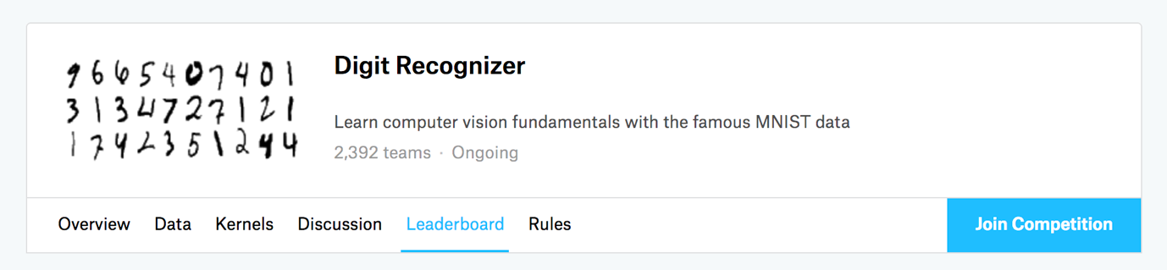

1. Tính năng submit

* Chỉ những người đã tham gia cuộc thi mới hiện tính năng submit
* File submit có dạng CSV với số dòng và số cột tuỳ thuộc vào cuộc thi
* Mỗi ngày, một team được submit tối đa một số lần cho phép nhất định (mặc định là 5).
* Hàng ngày, số lần submit được reset. Tính theo 0:00 của giờ VN.
* Chi tính với submit thành công, không tính với những submit bị lỗi (khác file, thiêu số dòng, thiếu số cột, khác format…). Bất cứ lỗi nào không tính ra được evaluation metrics đều được coi la thất bại
* Trong một team, các thành viên đều có thể submit kết quả.
* Có thể thêm comment cho mỗi lần submit như là một cách để log lại phương pháp

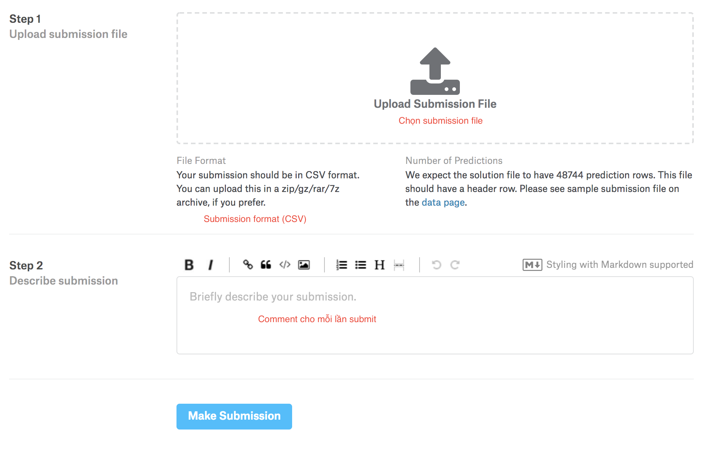

1. Team và merge team

Mình nghĩ đây là một trong những tính năng khó. Zalo bị fail khi làm tính năng này. Mình nghĩ trước tiên mình phát triển tính năng đơn giản trước. Bên cạnh đó, mình có nói về tính năng khó để các bạn hình dung nhé. (Bôi vàng là tính năng khó)

* Một team có ít nhất một thành viên. Không giới hạn thành viên.

Trước tiên mình giới hạn một thành viên một team trước.

* Mỗi một team có một leader.
* Chỉ có leader mới được invite/accept lời mời từ các team khác.
* Khi merge team cần thoả mãn số lượng submision nhất định

Điều kiện check được thể hiện thông qua pseudo-code sau:

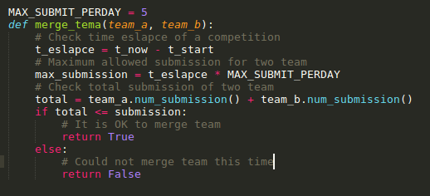

* Merge team chỉ được thực hiện trong competition đó.

1. Final submission selection

Cần có một tab để người tham gia nhìn lại các lượt submit của mình trước đó.

Trước khi cuộc thi kết thúc, mỗi team được chọn tối đa số submission cho phép (thường là 2) để đánh giá cho giai đoạn private test.

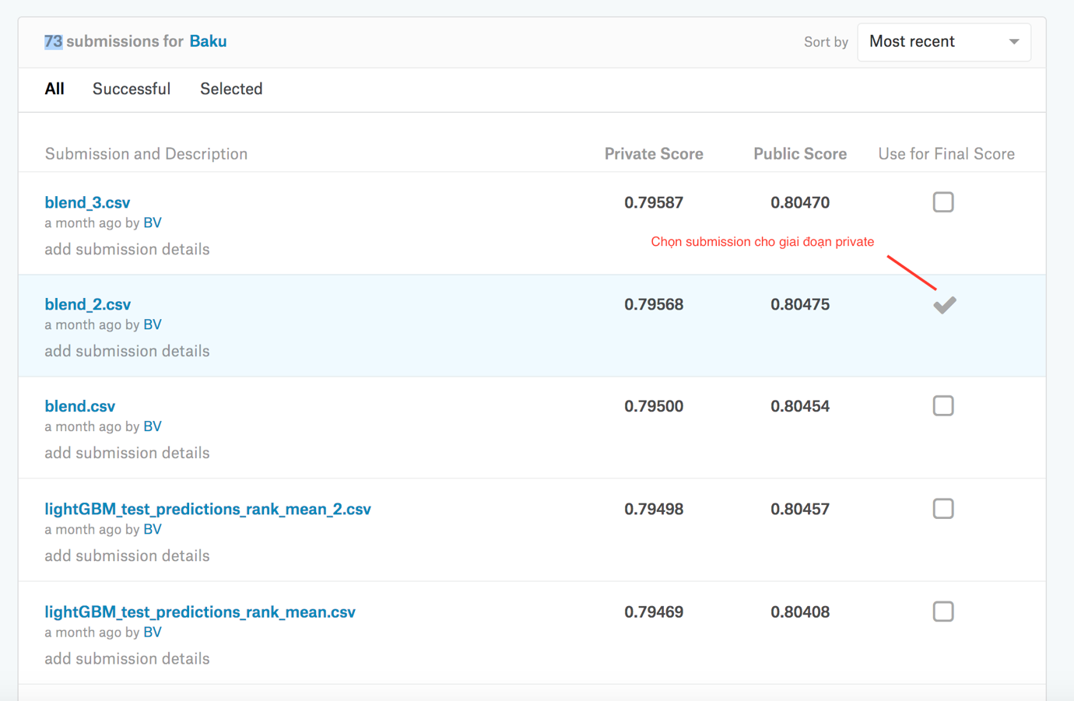

1. Leader Board

Leader board cần hiển thị những thông tin sau:

* Rank
* User name
* Score
* Số lượng submission
* Thời gian submit của kết quả tốt nhất

Leader board cần có tính năng sau:

* Khi một người chơi submit kết quả. Leader board cần cập nhật rank nếu kết quả tốt hơn
* Tùy thuộc vào mỗi cuộc thi, score trên leader board có thể theo hướng càng cao càng tốt hoặc càng thấp càng tốt.

VD: Nếu nói đến accuracy thì hệ số càng cao thì rank của Leader board càng cao. Nói đến hệ sộ RMSE thì giá trị càng thấp thì rank càng cao.

* Những người không tham gia cũng có thể nhìn được leader board
* Có hai tab cho leader board là: public leader board và private leader board. Thứ hạng, score của mỗi team tại mỗi leader board có thể khác nhau.

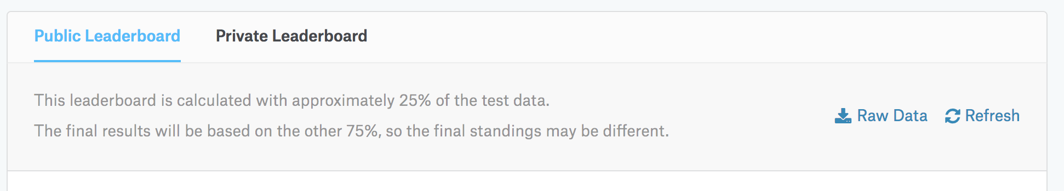

1. Giao diện
2. Overview của cuộc thi

Cần có 4 nội dung chính sau

* Description
* Evalution

Miêu tả metrics sẽ được sử dụng để đánh giá model (VD: accuracy, RMSE,..). Điểm score của LB chính là giá trị của metrics này.

* Prizes
* Timelines

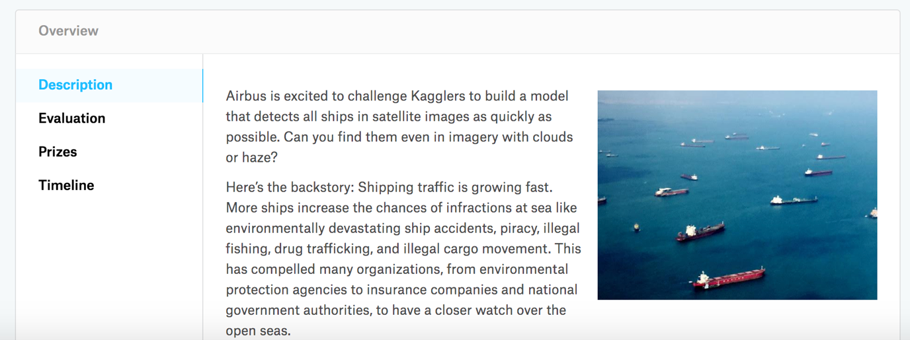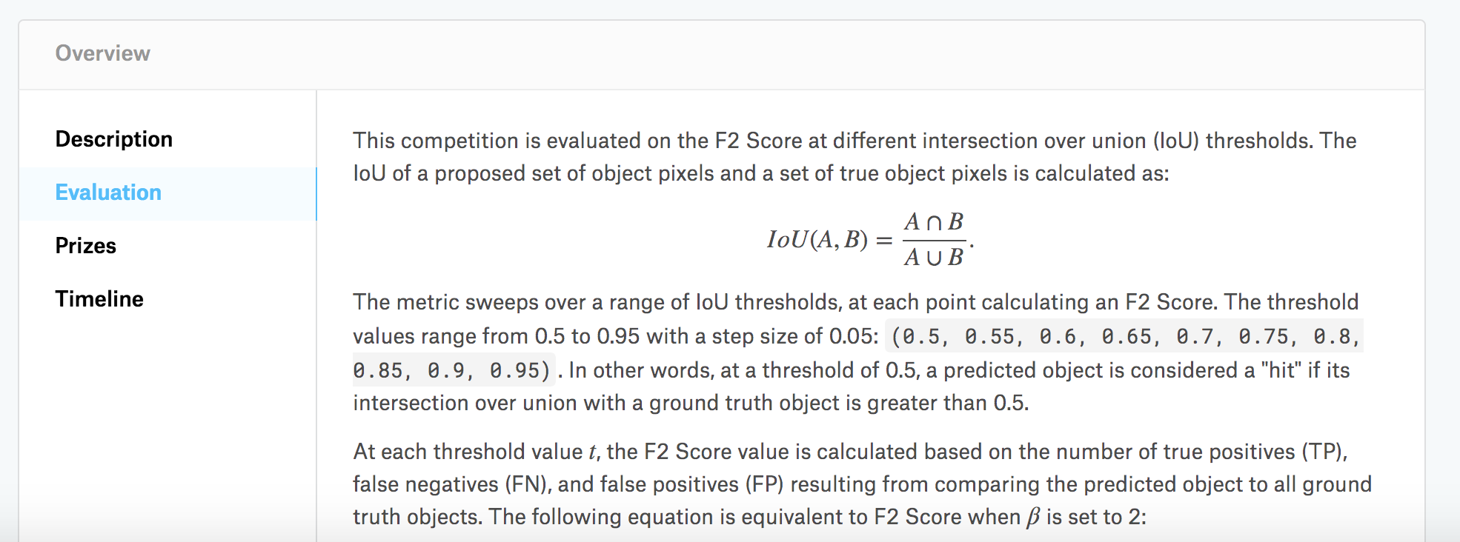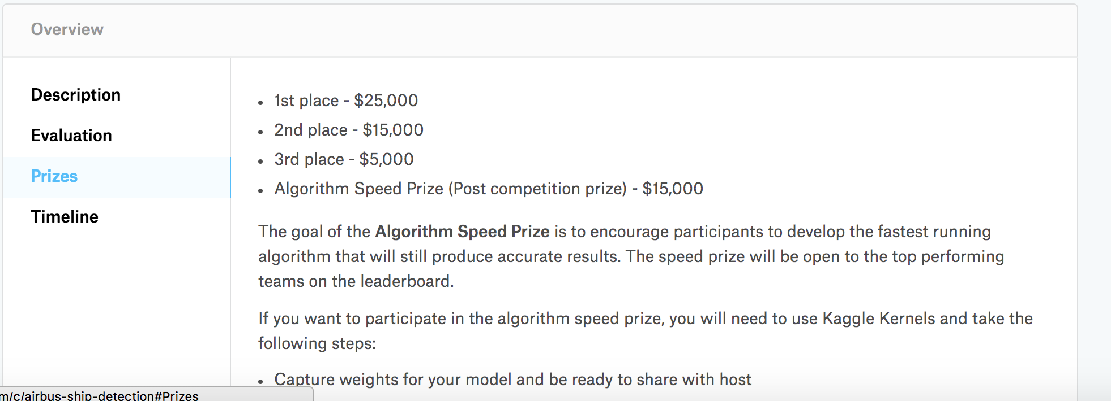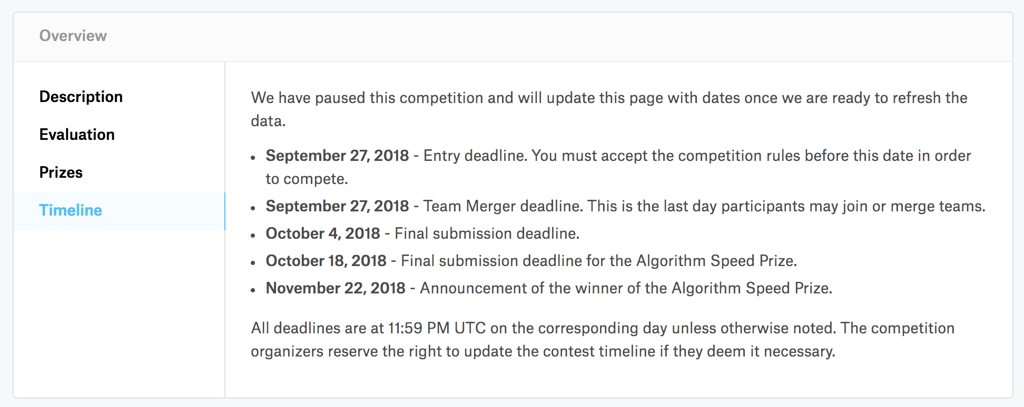

1. Leader board

Trước tiên mình không cần quá màu mè như Kaggle. Mình thấy một LB như thế này đơn giản mà đẹp :D.

